实验 5-2 利用聚类发现同级红酒

建议课时：20 分钟
一、 实验目的
● 了解 pandas 的常用函数
● 了解聚类方法的处理流程
二、 实验环境
Python3 开发环境，第三方包有 pandas，sklearn
三、 实验步骤
本节处理的内容有：
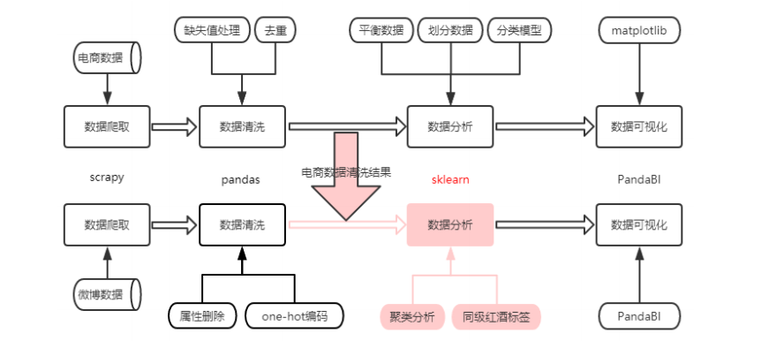
在之前观察数据时，可以发现很多离散数据都含有 6-8 个不同数据取值，所以此处我们将选择聚类中的 k 值为 6，查看聚类效果。

读取之前为微博数据分析准备的数据
import pandas as pd
winedf = pd.read_csv("./prepare_for_weibo.csv")
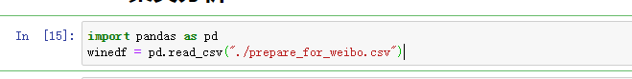

2. one-hot 编码
查看 winedf 的 dtypes：
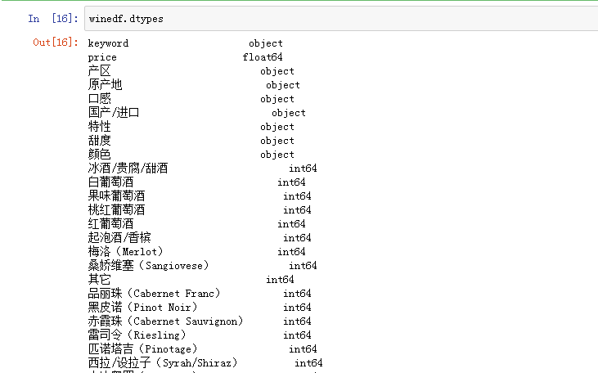
由于 kmeans 接受数值型数据，所以需要采用 one-hot 编码对 object 类别的数据进行转换 :
resdf = pd.get_dummies(winedf) #非数值型都转化为one-hot

代码使用很简单，定好聚类数目即可，其他参数可见官方文档，也可在 jupyter编辑器中利用来查询源码和用法。
from sklearn.cluster import KMeans

kmodel = KMeans(n_clusters = 6,n_jobs=5)
kmodel.fit(resdf) #训练模型
rs = kmodel.predict(resdf) #类别索引
winedf['label'] = rs

同级红酒发现
看一下每个类别中数目较多的红酒类别：
winedf.groupby("label").agg({'price':['min','max','count']})
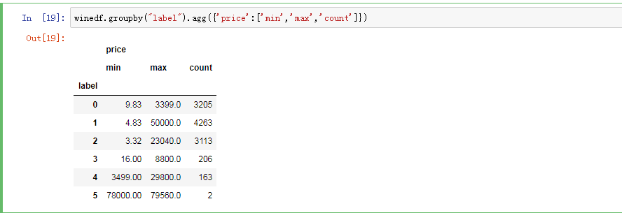
每个类中的价格最小值和最大值，可见分类界限没那么明确，造成这样的原因 主要是两部分：一是聚类数目没有选择好，二是数据的准确度，之前的红酒价 格是根据数据规范算出来的，但有可能提取的瓶数是错的，导致数据是不正确的，所以聚类上对品牌会造成影响。

classA = winedf[winedf.label==0].groupby(["keyword"]).size().sort_values(ascending=False).reset_index()
classA.columns=["keyword","A"]
classB = winedf[winedf.label==1].groupby(["keyword"]).size().sort_values(ascending=False).reset_index()
classB.columns=["keyword","B"]
classC = winedf[winedf.label==2].groupby(["keyword"]).size().sort_values(ascending=False).reset_index()
classC.columns=["keyword","C"]
classD = winedf[winedf.label==3].groupby(["keyword"]).size().sort_values(ascending=False).reset_index()
classD.columns=["keyword","D"]
classE = winedf[winedf.label==4].groupby(["keyword"]).size().sort_values(ascending=False).reset_index()
classE.columns=["keyword","E"]
classF = winedf[winedf.label==5].groupby(["keyword"]).size().sort_values(ascending=False).reset_index()
classF.columns=["keyword","F"]
但我们可以查看一下每个类中数目占比就多的红酒品牌：
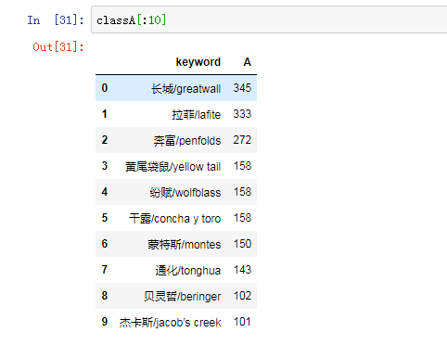
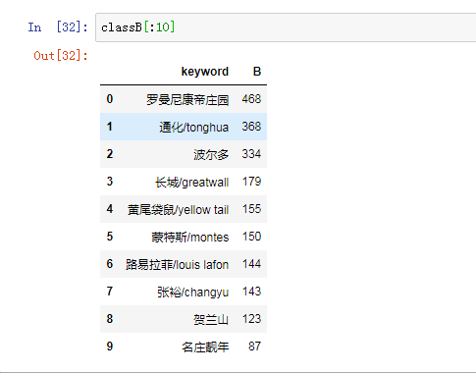
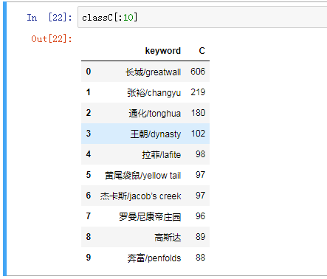

从结果上看，同样的红酒品牌会在多个类中出现，可以由数量上判断该品牌属 于哪个类别，由此整理得到：
A | '长城/greatwall ', '张裕/changyu ', '王朝/dynasty ', '高斯达', '莫高  /mogao ', '智象/chilephant', '拉梦堡/lamengbao', '芙华/la fiole', '玛茜  /rochemazet', '尼雅/niya ', '天鹅庄', '华东/huadong', '嘉伦多', '罗莎庄园',  '蒙大菲/robert mondavi' 等等
B | '拉菲/lafite', '奔富/penfolds', '纷赋/wolfblass', '黄尾袋鼠/yellow tail',  '干露/concha y toro ', '蒙特斯/montes ', '贝灵哲/beringer', '杰卡斯/jacob’s  creek', '圣丽塔', '威赛帝斯', '卡思黛乐/castel', '璞立/beaulieu vineyard', '  也买酒/yesmywine', '麦格根/mcguigan', '玛歌酒庄/chateau margaux', '加  州乐事', '音符/awjs' 等等
C | '罗曼尼康帝庄园', '通化/tonghua', '波尔多', '路易拉菲/louis lafon ', '  贺兰山', '名庄靓年', '拉蒙', '香奈/j.p.chenet ', '木桐', '丰收' 等等
D | '罗马假日', '君顶', '优尼特/riunite', '阿维娃/aviva', '蓝海之鲸  /mr.sparkling'
F | '木桐古堡/ch. mouton rothschild', '拉图酒庄', '作品一号/opus one'

代码如下：
level = pd.DataFrame(list(set(winedf['keyword'])),columns=["keyword"])
level = pd.merge(level,classA,how='left',on=["keyword"])
level = pd.merge(level,classB,how='left',on=["keyword"])
level = pd.merge(level,classC,how='left',on=["keyword"])
level = pd.merge(level,classD,how='left',on=["keyword"])
level = pd.merge(level,classF,how='left',on=["keyword"])
level = level.fillna(0)

level['max_value']=level.max(axis=1)
level=level[level.max_value>0]
print(level.shape)
def appendlevel(sr):
levels=list('ABCDF')
for i in levels:
if sr[i] == sr['max_value']:
return i
level['level'] = level.apply(lambda x:appendlevel(x),axis=1)#每一行apply
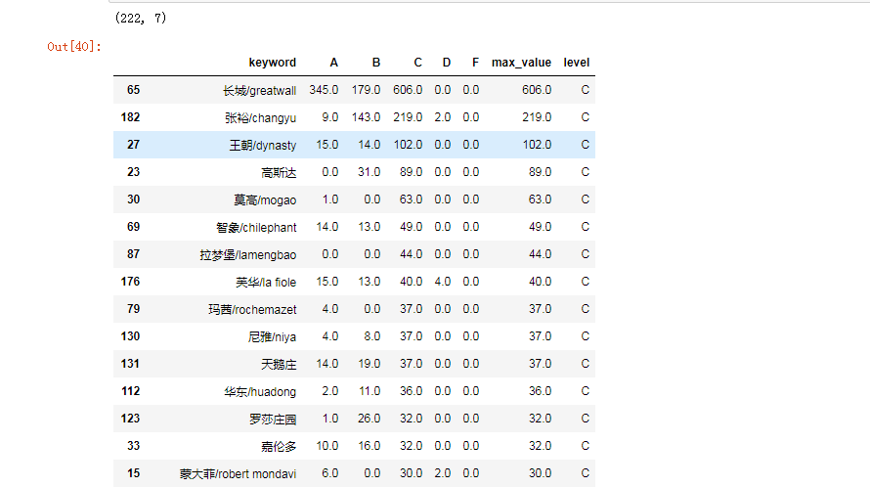
可以用同样的方法查看其他级别的红酒品牌类目。

5. 给微博数据加标签
把清洗微博数据的结果和同级红酒的处理结果做合并
result = pd.merge(df,level[["keyword","level"]],how="left",on="keyword")

结果如下：
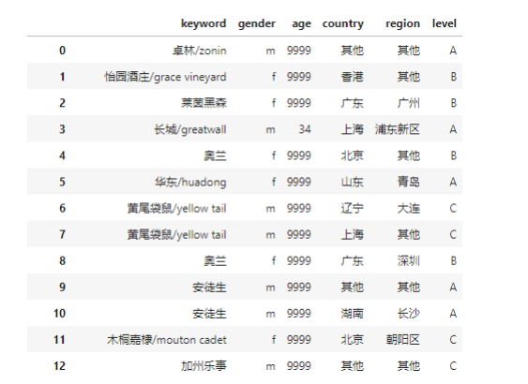

保存为 level.csv 文件，下一节采用 pandaBI 的大屏展示显示相关数据。

